Кубок России по вертолетному спорту
Республика Татарстан, г. Мензелинск,
2-5 июня 2011 года

ПОСТ-РЕЛИЗ
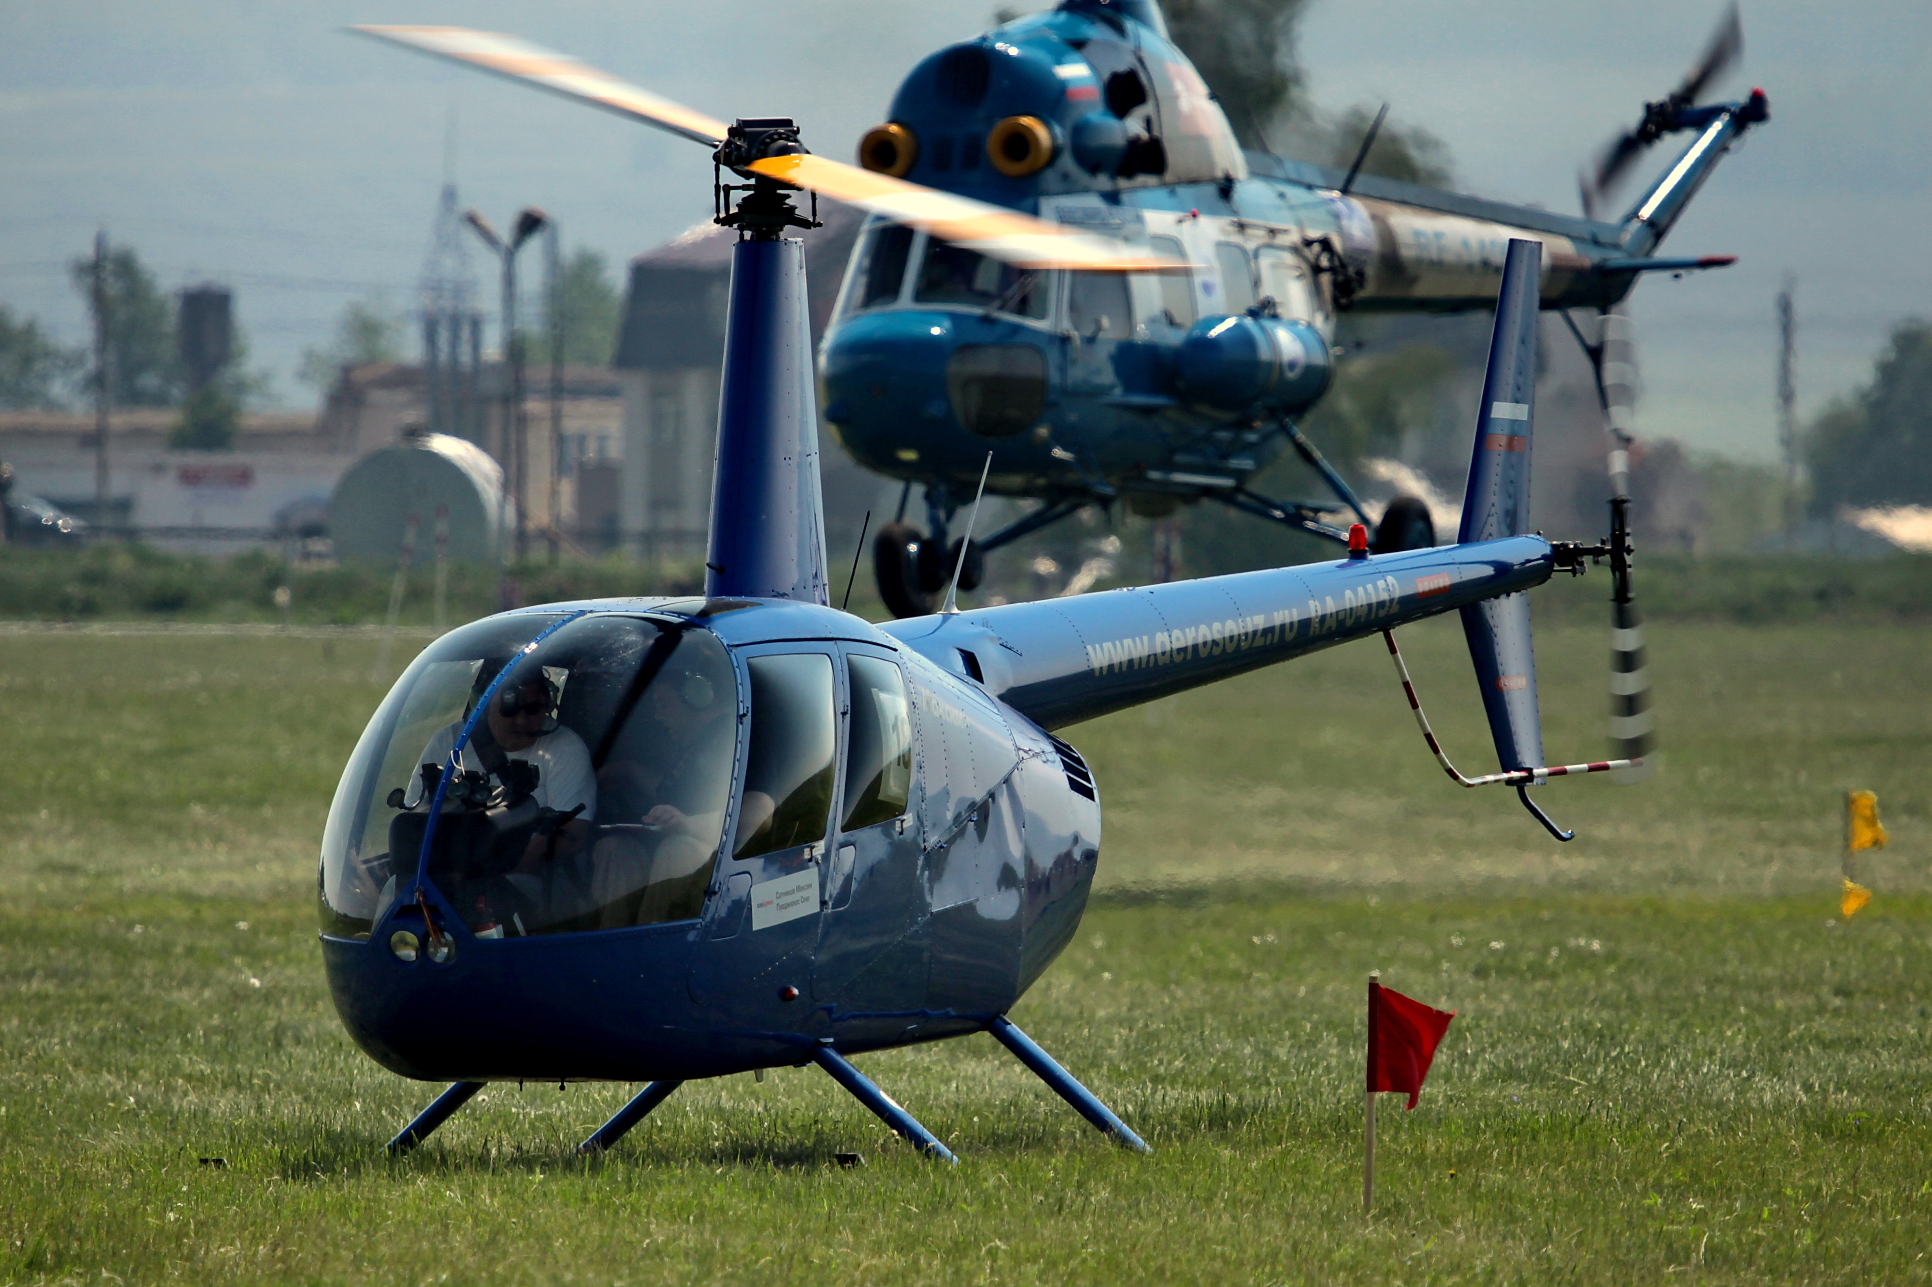

Организаторы:

- Федерация вертолетного спорта России
- Мензелинский филиал Центрального
аэроклуба ДОСААФ Республики Татарстан
- Администрация Мензелинского
муниципального района Республики
Татарстан

Генеральный партнер: ОАО «Вертолеты России»

Кубок России по вертолетному спорту проведен 2-5 июня на аэродроме «Мензелинск» в Республике Татарстан. В борьбе за командное первенство приняли участие 8 команд: г.Москвы, Московской, Самарской и Саратовской областей, ЦСК ВВС (г.Самара), Сызранского филиала ВУНЦ ВВС РФ и 2 команды из 1-го Вертолетного клуба «Аэросоюз». Первенство в личном зачете было разыграно среди 19 экипажей. Спортсмены выступили на вертолетах Ми-2 и «Robinson-44».
В числе участников были как опытные пилоты – чемпионы мира и Всемирных Воздушных Игр, так и молодые спортсмены – кандидаты в мастера спорта и перворазрядники, начинающие свой путь в большом спорте.
Аэроклуб «Мензелинск», который отлично оборудован для организации любых соревнований по авиационным видам спорта, в 2010 году стал местом проведения чемпионата мира по парашютному спорту. Вертолетные соревнования проводились здесь впервые.
Спортсмены состязались в четырех дисциплинах: «Навигация», «Полет на точность», «Развозка грузов» и «Слалом».
Победителями в абсолютном первенстве стали Заслуженные мастера спорта Виктор Коротаев и Николай Буров (Самарская область, ЦСК ВВС-1), которые также завоевали две золотых и одну бронзовую медаль по отдельным дисциплинам. Виктор и Николай – ветераны сборной команды России, Абсолютные чемпионы мира (2008) и Всемирных Воздушных Игр (2009).
Несколько очков уступили им мастера спорта Максим Сотников и Олег Пуоджюкас (1-й Вертолетный клуб «Аэросоюз») – обладатели золотых наград по самому сложному упражнению «Навигация» и серебра в «Развозке грузов». На счету этого экипажа блестящие победы на открытых чемпионатах Германии (2009) и Швейцарии (2010).
Бронзовыми призерами в абсолютном первенстве стали мастер спорта Алексей Майоров и кандидат в мастера спорта Сергей Костин – молодой, недавно сформированный экипаж из Сызранского филиала ВУНЦ ВВС РФ. Если Алексей уже становился чемпионом мира (2008) и Абсолютным чемпионом России (2009), то для Сергея эти соревнования – вторые по счету.
Лучшими среди женщин стали Заслуженные мастера спорта Галина Шпиговская и Любовь Губарь (Московская область, МОАТСК).

В командном первенстве пьедестал заняли военные экипажи:
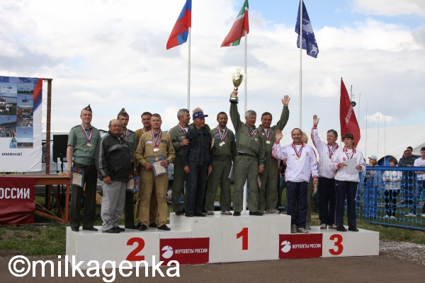
- 1-е место – Самарская область, ЦСК ВВС-2: МС Шварц Сергей, ЗМС Панарин Владимир, ЗМС Дегтярь Виктор, МСМК Васильев Петр, завоевавшие также 2 серебряных награды в отдельных упражнениях
- 2-е место – Сызранский филиал ВУНЦ ВВС РФ: МС Майоров Алексей, КМС Костин Сергей, МС Тупиков Сергей, КМС Титовец Александр
- 3-е место – Самарская область, ЦСК ВВС-1: ЗМС Коротаев Виктор, ЗМС Буров Николай, МС Косенкова Людмила, МС Прокофьева Елена.

После завершения обязательной программы 2 команды состязались в эстафете «Параллельный Слалом» - самом зрелищном упражнении в программе вертолетных соревнований. Артем Курпитко и Николай Родионов (R-44) в команде с Алексеем Майоровым и Сергеем Костиным (Ми-2) взяли очень высокий темп, но нахватали штрафных очков. Их соперники, более опытные Максим Сотников и Олег Пуоджюкас (R-44) и Сергей Шварц с Владимиром Панариным (Ми-2) показали ювелирную технику и стали победителями.
Судейскую коллегию возглавлял судья Международной категории Валерий Болвачев (г.Сызрань), главный секретарь соревнований – судья Международной категории Ирина Грушина (г.Москва).
Федерация вертолетного спорта благодарит за поддержку в подготовке и организации соревнований Генерального партнера ОАО «Вертолеты России», Президента Федерации парашютного спорта России Серендеева Сергея Ильича, командование ВВС РФ и лично главнокомандующего ВВС РФ Зелина Александра Николаевича, Главу администрации города Мензелинска Садыкова Расима Мукарамовича и коллектив Мензелинского аэроклуба.

Федерация вертолетного спорта России
тел/факс (495) 780-95-90
E-mail: helisport@rambler.ru
www.helisport.org
Фото: Чубатова Андрея, Геннадия Милуцкого

